Созданный каталог будет состоять из следующих элементов:
- manage.py: выполняет различные команды проекта, например, создает и запускает приложение
- metanit - собственно папка проекта metanit, которая содержит следующие файлы:
  - __init__.py: данный файл указывает, что папка, в которой он находится, будет рассматриваться как модуль. Это стандартный файл для программы на языке Python.
  - settings.py: содержит настройки конфигурации проекта
  - urls.py: содержит шаблоны URL-адресов, по сути определяет систему маршрутизации проекта
  - wsgi.py: содержит свойства конфигурации WSGI (Web Server Gateway Inerface). Он используется при развертывании проекта.
  - asgi.py: название файла представляет сокращение от Asynchronous Server Gateway Interface и расширяет возможности WSGI, добавляя поддержку для взаимодействия между асинхронными веб-серверами и приложениями.

И, конечно, мы можем создавать свои приложения, которые реализуют определенный функционал. Для создания приложения в проекте применяется команда
python manage.py startapp название_приложения
Рассмотрим вкратце его(Приложения) структуру:
- папка migrations: предназначена для хранения миграций - скриптов, которые позволяют синхронизировать структуру базы данных с определением моделей
- __init__.py: указывает интерпретатору python, что текущий каталог будет рассматриваться в качестве пакета
- admin.py: предназначен для административных функций, в частности, здесь призводится регистрация моделей, которые используются в интерфейсе администратора
- apps.py: определяет конфигурацию приложения
- models.py: хранит определение моделей, которые описывают используемые в приложении данные
- tests.py: хранит тесты приложения
- views.py: определяет функции, которые получают запросы пользователей, обрабатывают их и возвращают ответ

В качестве альтернативы для определения маршрутов мы можем использовать функцию re_path(), которая также располагается в пакете django.urls и имеет тот же набор параметров:
re_path(route, view, kwargs=None, name=None)
Ее преимущесто состоит в том, что она позволяет задать адреса URL с помощью регулярных выражений.
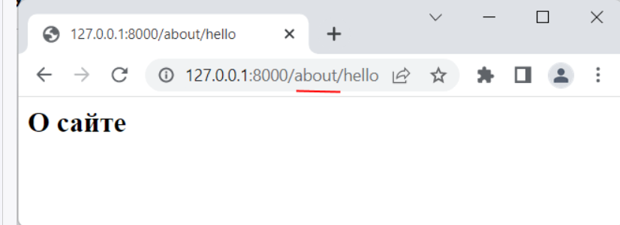

Когда запрос приходит к приложению, то система проверяет соответствие запроса маршрутам по мере их определения: вначале сравнивается первый маршрут, если он не подходит, то сравнивается второй и так далее. Поэтому более общие маршруты должны определяться в последнюю очередь, а более конкретные маршруты должны идти в начале.
Некоторые базовые элементы регуляных выражений, которые можно использовать для определения адресов URL:
- ^(начало адреса)
- $(конец адреса)
- +(1 и более символов)
- ?(0 или 1 символ)
- {n}(n символов)
- {n, m}(от n до m символов)
- .(любой символ)
- \d+(одна или несколько цифр)
- \D+(одна или несколько НЕ цифр)
- \w+(один или несколько буквенных символов)

Функции-представления в качестве обязательного параметра получают объект HttpRequest, который хранит информацию о запросе. HttpRequest определяет ряд атрибутов, которые хранят информацию о запросе. Выделим следующие из них:
- scheme: схема запроса (http или https)
- body: представляет тело запроса в виде строки байтов
- path: представляет путь запроса
- method: метод запроса (GET, POST, PUT и т.д.)
- encoding: кодировка
- content_type: тип содержимого запроса (значение заголовка CONTENT_TYPE)
- GET: объект в виде словаря, который содержит параметры запроса GET
- POST: объект в виде словаря, который содержит параметры запроса POST
- COOKIES: отправленные клиентом куки
- FILES: отправленные клиентом файлы
- META: хранит все доступные заголовки http в виде словаря. Набор заголовков зависит от клиента и сервера, некоторые из них:
  - CONTENT_LENGTH: длина содержимого.
  - CONTENT_TYPE: MIME-тип запроса.
  - HTTP_ACCEPT: типы ответа, которые принимает клиент.
  - HTTP_ACCEPT_ENCODING: кодировка, в которой клиент принимает ответ.
  - HTTP_ACCEPT_LANGUAGE: язык ответа, который принимает клиент.
  - HTTP_HOST: хост сервера.
  - HTTP_REFERER: страница, с которой клиент отправил запрос (при ее наличии).
  - HTTP_USER_AGENT: юзер-агент или информация о браузере клиента.
  - QUERY_STRING: строка запроса.
  - REMOTE_ADDR: IP-адрес клиента.
  - REMOTE_HOST: имя хоста клиента.
  - REMOTE_USER: аутентификационные данные клиента (при наличии)
  - REQUEST_METHOD: тип запроса (GET, POST).
  - SERVER_NAME: имя хоста сервера.
  - SERVER_PORT: порт сервера.
- headers: заголовки запроса в виде словаря
Также HttpRequest определяет ряд методов. Отметим следующие из них:
- get_full_path(): возвращает полный путь запроса, включая строку запроса
- get_host(): возвращает хост клиента, для этого используется значения заголовков HTTP_X_FORWARDED_HOST (если включена опция USE_X_FORWARDED_HOST) и HTTP_HOST
- get_port(): возвращает номер порта

Определение параметров через path происходит при помощи передачи параметров во view функцию def user(request, name): … и при помощи закрепления за ссылкой этой функции путем вида user/<str:name>.
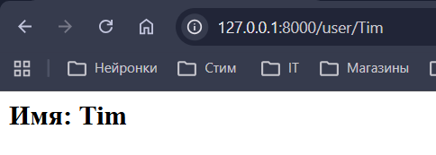
По умолчанию Django предоставляет следующие спецификаторы:
- str: соответствует любой строке за исключенем символа "/". Если спецификатор не указан, то используется по умолчанию
- int: соответствует любому положительному числу
- slug: соответствует последовательности буквенных символов ASCII, цифр, дефиса и символа подчеркивания, например, building-your-1st-django-site
- uuid: сооветствует идентификатору UUID, например, 075194d3-6885-417e-a8a8-6c931e272f00
- path: соответствует любой строке, которая также может включать символ "/" в отличие от спецификатора str

При параметрах маршрута возможно также применение re_path. Для представления параметра в шаблоне адреса используется выражение ?P<>. Общее определение параметру соответствует формату (?P<имя_параметра>регулярное_выражение). Между угловыми скобками помещается название параметра. После закрывающей угловой скобки идет регулярное выражение, которому дожно соответствовать значение параметра.

